Supprimer un fichier nul avec git

Marc Thévenin

2023-06-12

Certains fichiers, en apparence vide de contenu, semblent non modifiable, et donc non supprimable. Cela empêche, entre autres, d’effacer un répertoire. C’est le cas des fichiers **nul**, qui sont créés assez régulièrement chez moi avec *Quarto*.

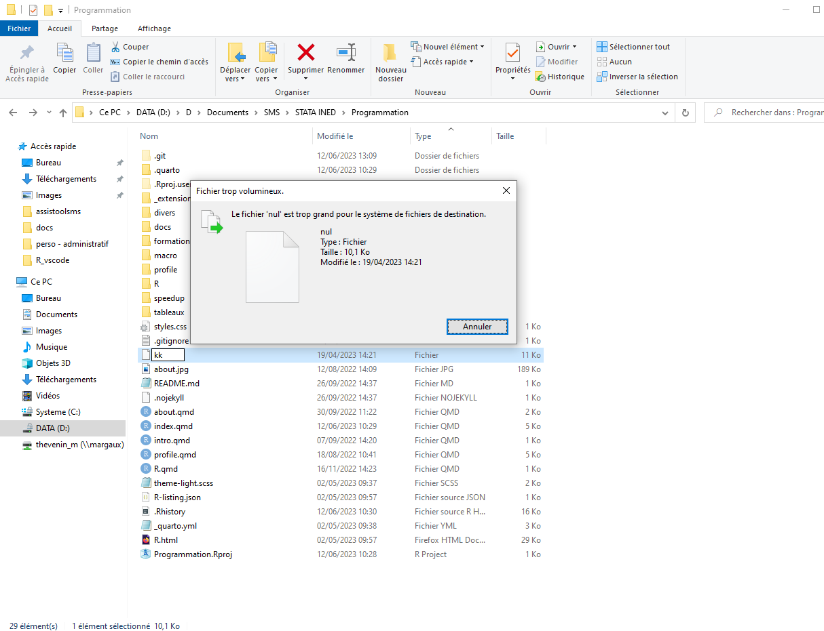

Impossible de modifier le fichier

On peut nénmoins facilement les supprimer avec une installation de **git** sur son ordinateur [[Intallation de git]](https://git-scm.com/downloads)

|  |
| --- |
| A l’Ined |
| **Git** est intégré à **Applined**, et peut donc être directement installé via cette application. |

**Suppression du fichier**

* Dans le répertoire où se trouve ce type de fichier, fait un clic droit
* Ouvrir la console: **git bash here**
* Exécuter **rm nul**

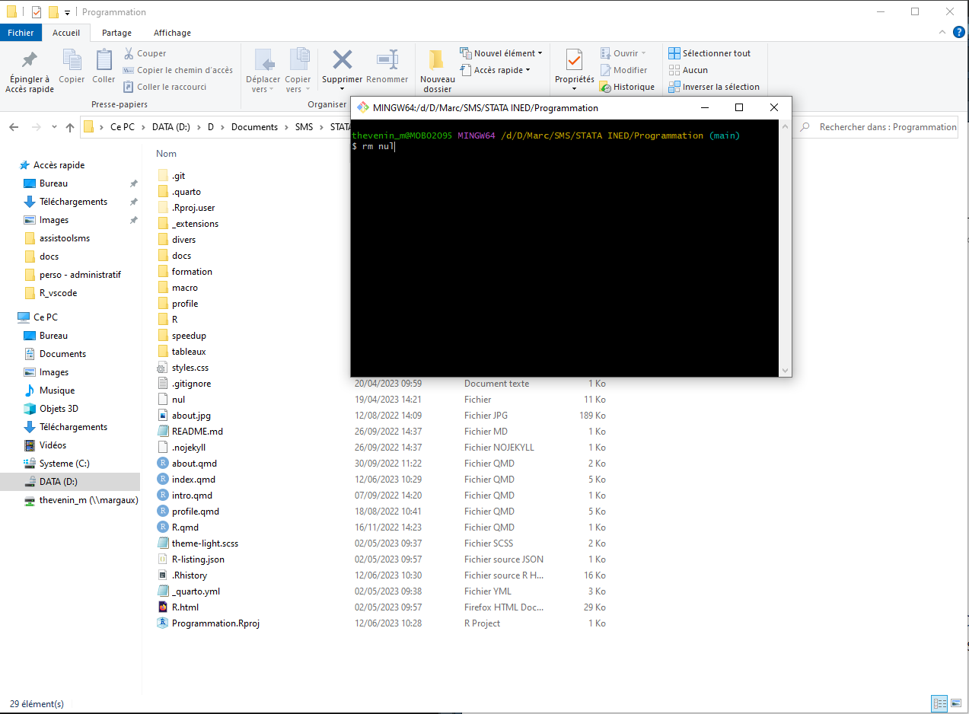

clic droit + ouvrir la console (**git bash here**) + rm nul

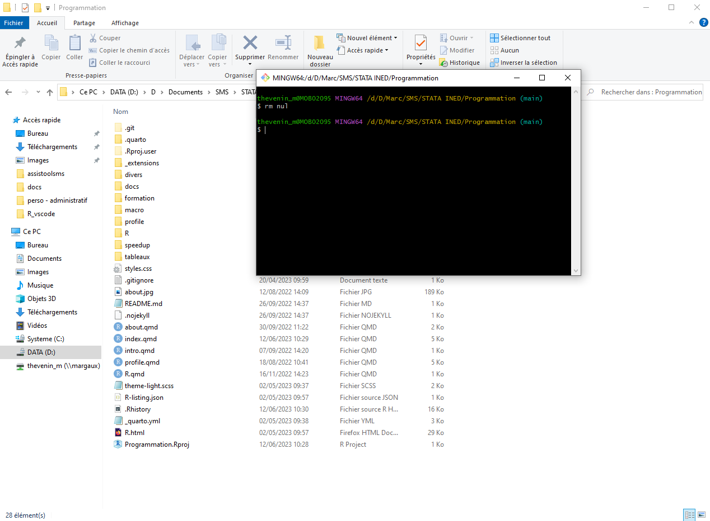

Le fichier est supprimé